МИНИСТЕРСТВО НАУКИ И ВЫСШЕГО ОБРАЗОВАНИЯ РФ

Федеральное государственное бюджетное образовательное

учреждение высшего образования

«Московский авиационный институт (национальный исследовательский университет)»

Ступинский филиал МАИ

Кафедра «Моделирование систем и информационные технологии»

Лабораторная работа № 5

**Тема ЛР: ,,Написание программы, которая имеет методы подсчета среднего арифметического, среднего геометрического, среднего квадратичного переданного им массива на c#”**

Студент: Ивинский И. А.

Группа: ТСО-105Б-22

Дисциплина: «Информатика»

Преподаватель: Новиков Б.Б.

Ступино 2023

**Цель работы:** Изучение языка программирования c# путем закрепления изученной теории на практике.

**Задачи:** написать программу, которая:

* **Имеет методы подсчета среднего арифметического, среднего геометрического, среднего квадратичного переданного им массива;**
* Имеет метод заполнения массива случайными числами
* Имеет метод вывода массива на экран;

**Описание выбранных технологий:**

1. C# — объектно-ориентированный, ориентированный на компоненты язык программирования, позволяющий разработчикам создавать разные типы безопасных и надежных приложений, выполняющихся в .NET.

2. Visual studio - приложение для редактирования кода.

3. Вспомогательный ресурс - learn.microsoft.com.

**Ход работы:**

1. Создание проекта или среды для разработки программы:

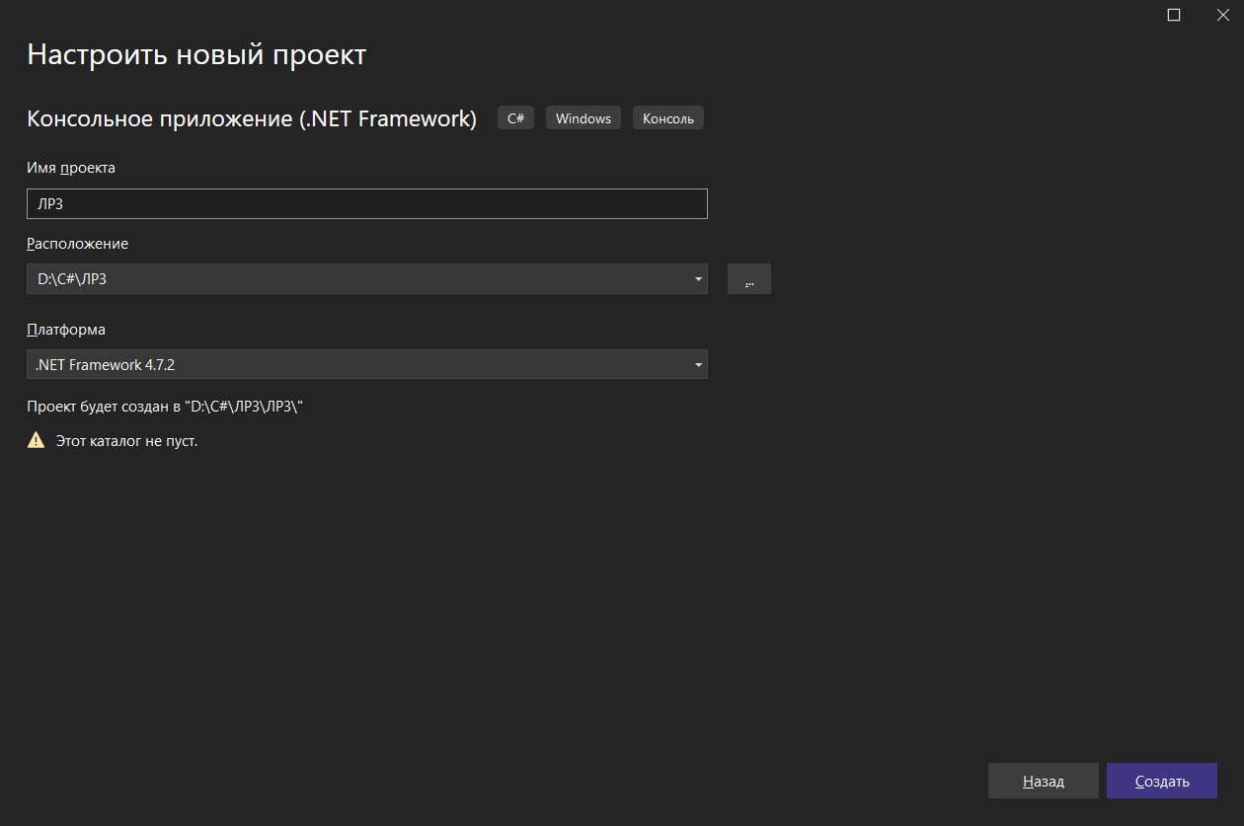

2. Процесс написания кода:

Для создания методов в одном классе используется статическое поле, значения внутри которого относятся и хранятся не в отдельном объекте, а относятся ко всему классу и хранят общее значение для всего класса. Значение void показывает, что метод ничего не возвращает по умолчанию. Main - название главного метода. string[] args параметр означает возможность получения массива строк из консоли:

static void Main(string[] args)

Объявляется два массива для разных подсчетов - для среднего арифметического и квадратичного массив целочисленного типа данных, для среднего геометрического - вещественный:

int[] array = new int[100];

double[] array1 = new double[100];

Далее в методе Main объявляются функции, принимающие на вход конкретный массив, выполняющие инструкции, написанные в их полях:

Average(array);

AverageGeometric(array1);

QuadraticMean(array);

Объявляются сами методы для подсчета средних значений. В теле метода объявляется объект класса, позволяющий использовать метод заполнения массива случайными числами:

Random rnd = new Random();

В каждом теле метода вводятся свои переменные для дальнейших операций над значениями, записанными при их объявлении:

int sum = 0;

double product = 1;

double averageGeometric;

double quadraSum = 0;

double averageQuadro;

Основной смысл методов, чьи задачи уже обозначены, несет цикл for, в котором перебираются все элементы массива, переданного в метод:

for (int i = 0; i < 100; i++)

{

array[i] = rnd.Next(0, 1000);

sum += array[i];

Console.Write("\t" + array[i]);

}

int average = sum / 100;

В данном случае по мере заполнения массива случайными числами, каждое новое число складывается с суммой предыдущих чисел. Итоговое значение делится на количество элементов для подсчета среднего арифметического.

for (int i = 0; i < 100; i++)

{

array1[i] = rnd.Next(1, 100);

product *= array1[i];

Console.Write("\t" + array1[i]);

}

Этот цикл перемножает новое число с произведением предыдущих. Затем с помощью метода возведения в степень получившееся число возводится в степень, равную степени корня, при чем используются в задании степени вещественные числа:

averageGeometric = Math.Pow(product, 1 / 100.0);

В последнем цикле суммируются квадраты случайных чисел:

for (int i = 0; i < 100; i++)

{

array[i] = rnd.Next(0, 1000);

quadraSum += Math.Pow(array[i], 2);

Console.Write("\t" + array[i]);

}

Вне цикла с помощью метода Math.Sqrt() берется квадратный корень из получившейся суммы квадратов, деленной на их количество:

averageQuadro = Math.Sqrt(quadraSum / 100);

**Заключение: Написана программы, которая имеет методы подсчета среднего арифметического, среднего геометрического, среднего квадратичного переданного им массива на c#.**

**Код целиком:**

**using System;**

**using System.Collections.Generic;**

**using System.Linq;**

**using System.Text;**

**using System.Threading.Tasks;**

**namespace ЛР5.Информатика**

**{**

**class Program**

**{**

**static void Main(string[] args)**

**{**

**int[] array = new int[100];**

**double[] array1 = new double[100];**

**Average(array);**

**AverageGeometric(array1);**

**QuadraticMean(array);**

**Console.ReadLine();**

**}**

**static void Average(int[] array)**

**{**

**int sum = 0;**

**Random rnd = new Random();**

**for (int i = 0; i < 100; i++)**

**{**

**array[i] = rnd.Next(0, 1000);**

**sum += array[i];**

**Console.Write("\t" + array[i]);**

**}**

**int average = sum / 100;**

**Console.WriteLine("\n" + $"Среднее арифметическое случайных чисел равно {average}" + "\n");**

**}**

**static void AverageGeometric(double[] array1)**

**{**

**Random rnd = new Random();**

**double product = 1;**

**double averageGeometric;**

**for (int i = 0; i < 100; i++)**

**{**

**array1[i] = rnd.Next(1, 100);**

**product *= array1[i];**

**Console.Write("\t" + array1[i]);**

**}**

**averageGeometric = Math.Pow(product, 1 / 100.0);**

**Console.WriteLine("\n" + $"Среднее геомметрическое случайных чисел равно {averageGeometric}" + "\n");**

**}**

**static void QuadraticMean(int[] array)**

**{**

**Random rnd = new Random();**

**double quadraSum = 0;**

**double averageQuadro;**

**for (int i = 0; i < 100; i++)**

**{**

**array[i] = rnd.Next(0, 1000);**

**quadraSum += Math.Pow(array[i], 2);**

**Console.Write("\t" + array[i]);**

**}**

**averageQuadro = Math.Sqrt(quadraSum / 100);**

**Console.WriteLine("\n" + $"Среднее квадратичное случайных чисел равно {averageQuadro}" + "\n");**

**}**

**}**

**}**